Qwen3-VL-8B-Instruct启动流程及性能测试
- 启动服务
root@1be68bacdb0c:/workspace# cat vllm-ascend.sh
vllm serve /workspace/shared_assets/models/Qwen/Qwen3-VL-8B-Instruct \
--dtype bfloat16 \
--served-model-name qwen \
--max-model-len 16384 \
--max-num-batched-tokens 16384
使用 bash vllm-ascend.sh 启动服务
- 测试服务可用性
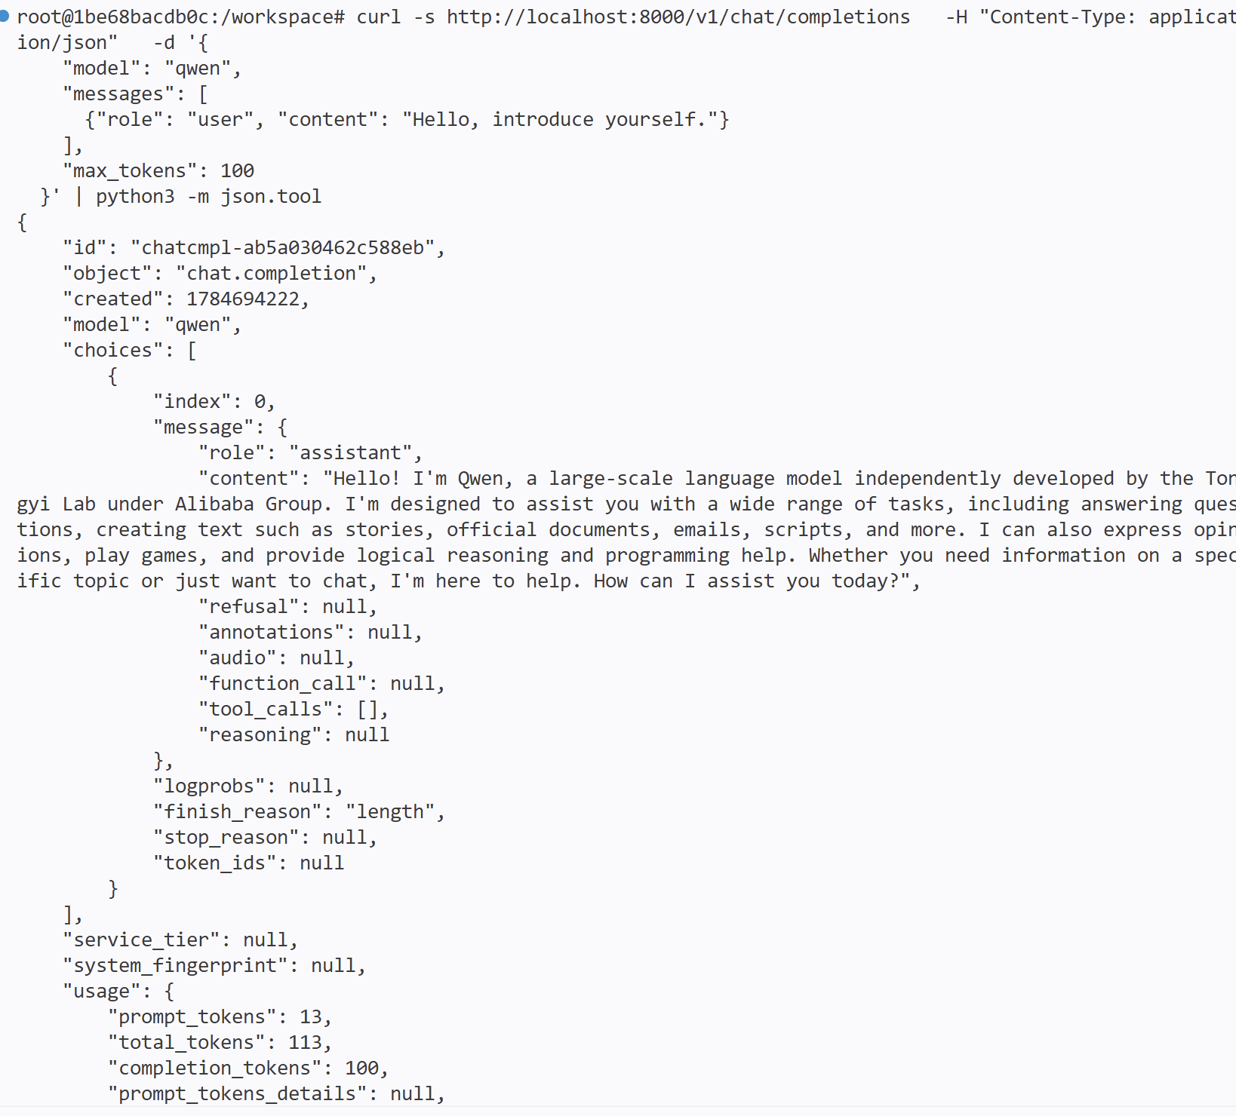
3、性能测试
命令：vllm bench serve --model qwen --base-url http://127.0.0.1:8000 --tokeniz
er /workspace/shared_assets/models/Qwen/Qwen3-VL-8B-Instruct/ --dataset-name random --trust-remote-code
--num-prompts 12 --max-concurrency 3 --ignore-eos --random-input-len 3072 --random-output-len 1024
--request-rate inf
测试结果:
